1、目的

为规范公司生产计划管理工作，保证公司科研生产、经营管理目标的实现、履行公司对客户承诺、满足公司及客户对生产计划节点管控提出的要求，制定生产计划管理程序。结合年度任务工作目标，通过制定、分解、能力平衡，对公司总体生产计划科学、合理的进行管理。生产计划管理遵循输入规范为基础，能力平衡为方法；准确及时为关键，输出统筹为要求的原则。

2、范围

本程序适用于沈阳昌兴复材航空科技有限责任公司项目生产。

3、术语和定义
序号 | 术语 | 定 义
1 | 零件投产策略 | 零件投产策略是综合考虑项目装配需求、零件对应原材料类别、零件加工特点、零件加工周期等信息制定的零件投产方案,是生成零件生产计划的主要策略。
2 | 零件生产策略 | 从项目、工作包、架次/时间有效性三个维度明确每项零件的物料属性。
3 | 零件配送策略 | 是用来明确各项目零件的配送周期，为零件完工日期和零件需求日期之间的差值，用于零件交付的提前期控制。
4 | 零件生产计划 | 是为满足公司经营计划目标制定的，基于零件用物料需求计划生成的，统筹零件生产任务、指导零件生产的纲领性文件。
7 | 临时生产计划 | 是在正常的年度零件生产计划以外，因临时生产需求而增加的一次性生产计划。
8 | 备件生产计划 | 是为满足备件需求产生的零、组件一次性生产计划。

4、职责和权限
部 门 | 主 要 职 责 描 述
项目管理部 | 项目管理部是零件生产计划管理的主管部门。项目管理部项目助理负责组织制定、变更、统计评价零件生产计划；项目管理部项目助理负责组织制定零件投产策略，跟踪零件生产及交付情况。
复材车间 | 复材车间作为生产计划的执行部门，应根据生产计划编制工区/班组内部零件生产作业计划。负责零件生产、交付相关的组织、协调，负责工区内部计划的下达，日计划和滚动计划的更新。工区主任负责对工区内各班组生产计划执行情况的监控与支持。
物质保障部 | 物资保障部物料计划员负责提供在途物料信息；负责识别未来两个月的物料风险，确保最低库存保证开工。
经营发展部、工程技术部、质量安环部 | 经营发展部、工程技术部和质量安环部是生产计划的支持部门，应根据班组的需求给予支持和配合。

5、工作程序

5.1策略编制

5.1.1零件投产策略编制

5.1.1.1项目管理部按照年度需求计划完成零件投产策略的编制，项目管理部部长/副总经理审核批准，结合所有项目的年度需求计划，平衡下一年度每月的产能，确保均衡投产。在12月30日前，召开零件投产策略会议，解读和宣贯下一年度生产计划任务及投产策略，完成年控表。

5.1.1.2项目管理部项目助理应定期对投产策略进行优化与调整。

5.1.2零件生产策略编制

物资保障部物料计划依据项目管理部的年控表，按照各项目、工作包、架次等信息根据库存对原材料进行补充，确保原材料充足和手续完善，保证开工前置条件。物资保障部识别未来两个月年控表的物料覆盖，确保物料提前入库，颗粒度精细至周，针对未入库的物料，要提供在途物料信息及到货时间，对于有停工风险的物料，要发OA进行升级。

5.2零件生产计划的生成

5.2.1批产零件生产计划生成

依据年控表用物料需求计划、零件投产策略、零件生产策略、零件验收及配送策略，并根据零件发放、库存、在执行零件采购订单数据，经计算后生成零件生产及交付的计划。

5.2.2临时生产计划生成

临时生产计划由项目管理部根据经营发展部传递的临时需求生成。

5.2.3备件生产计划生成

备件生产计划由项目管理部根据经营发展部传递的备件需求生成。

5.2.4零件用物料需求计划

物资保障部物料计划依据年控表零组件的生产策略、投产策略，确保原材料充足，并提前识别未来两个月年控表的物料覆盖，确保物料提前入库，按照各项目、工作包、架次、投产数量等信息生成零件用物料需求计划。

5.3零件生产计划的变更

零件生产计划的输入信息发生变化时，需同时对零件生产计划进行变更。当变更涉及零件的新增时，项目助理在OA系统中可触发；当变更涉及零件的删除时，需同时评估在制零件、在库原材料的报废处置主责单位、处置方式及处置完成时间；当变更涉及数量、有效架次、需求时间、对应原材料等更改时，零件生产计划变更前，应由输入信息变更的主责单位组织召开计划变更评审会，梳理零件订单下达、零件在制品生产、零件对应原材料发放、构改技术可执行性、更改物料库存、新料采购周期、供应商合同签订等情况，同时评估更改的发生架次与需求时间是否可满足，避免出现计划倒挂或无法执行的情况发生。

5.4零件生产计划的执行与反馈

项目管理部项目助理负责根据零件生产计划跟踪零件生产及交付情况，评估零件用物料需求计划中零件的需求覆盖情况。针对预估不能按期满足需求的零件，组织制定赶工计划及恢复计划。

6、相关流程

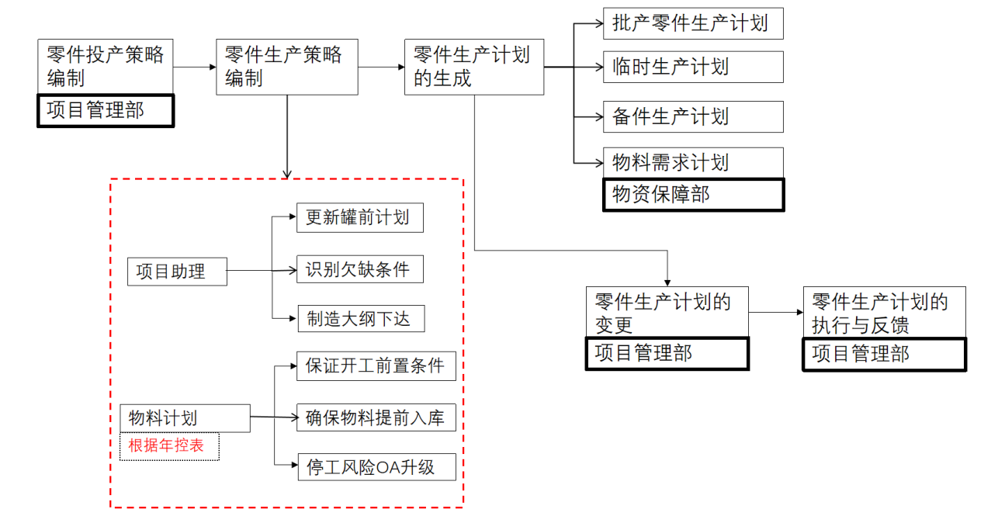

7、引用文件

无

8、记录表

